DAYIMLA DEDEM
Dayımın adı Kerem.
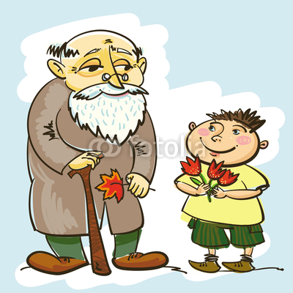
Dedemin adı Durdu.
Onlar odada durur.
Dayım dik dik durur.
Dedemi dinler.
Onlar dırdır eder.
Dayak yedi duramadı.
Dayım doldu keder.
Dertli dertli dalar.
Yakasını deler. DALDAKİ MARTI
Dala martı kondu.
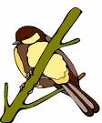
Dalda dut yedi,doydu.
Damda dana aradı.
İnek yedi darıyı.
Yerinde duramadı.
Dilek odun dalda.
Yer odun doldu.
Yemek dutlu oldu.
Sular dondu durdu.
Martı dalda dertlendi.
Yukarıdaki okuma parçalarını seri okuyana kadar bol bol oku. İyice okumadan sakın bırakma tamam mı?

